Nước sông ở Alaska đang đổi sang màu vàng gỉ sét

(Dân trí) - Những con sông chính lâu đời ở Alaska đang chuyển sang màu vàng gỉ sét rõ đến nỗi từ trên không trung cũng nhìn thấy. Chắc chắn nguồn nước này đang bị ô nhiễm.

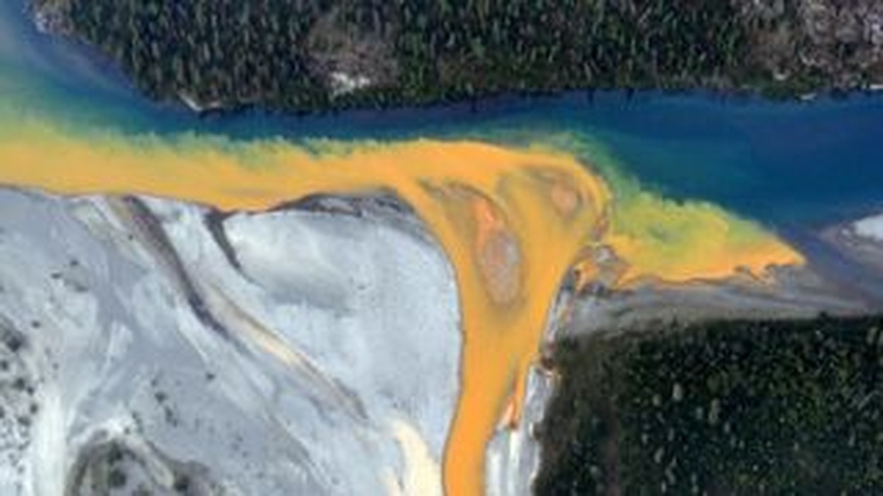

Trong những năm gần đây, hàng chục con sông ở Alaska, Mỹ, đang dần đổi màu. Nguyên nhân là do nước sông ngấm các kim loại độc hại tan ra từ băng vĩnh cửu tan chảy. Trong những năm tới, tình trạng này có thể còn trở nên tồi tệ hơn.

Các nhà nghiên cứu đã xác định có ít nhất 75 con sông và suối có màu vàng ở khu vực rặng núi Brooks của Alaska. Phần lớn những nguồn nước ô nhiễm này được phát hiện qua các cuộc khảo sát bằng máy bay trực thăng.

"Có những chỗ nhìn không khác gì màu nước cam pha sữa" - trưởng nhóm nghiên cứu, nhà sinh thái học Jon O'Donnell ở Mạng lưới Kiểm kê và Giám sát Bắc Cực, cho biết.

Phân tích hóa học các mẫu nước lấy từ các sông, suối màu gỉ sét này cho thấy nồng độ kẽm, nickel, đồng, cadmium và sắt rất cao và chính là nguyên nhân gây ra màu cam của nước. Các nhà nghiên cứu cũng nhận thấy nước ở đây có tính axit cao bất thường. Một số dòng suối có độ pH chỉ có 2,3, tức là mức độ axit cao như nước cốt chanh hoặc giấm.

Nồng độ kim loại cao và tính axit cao liên quan đến sự tan chảy của băng vĩnh cửu, lớp bề mặt Trái Đất đóng băng vĩnh viễn bao phủ những vùng rộng lớn ở Bắc Cực. Khi mặt đất đóng băng ở đây tan do biến đổi khí hậu, các khoáng chất bị khóa chặt trong băng giờ đây gặp mưa sau hàng nghìn năm làm cho kim loại hòa tan và ngấm vào các dòng suối xung quanh rồi cuối cùng đổ vào các con sông lớn.

Không chỉ biến đổi về mặt thị giác, nước sông suối ở đây có nồng độ khoáng chất cao còn đầu độc hầu hết các loài thủy sinh. Các nhà nghiên cứu đặc biệt lo lắng về tác động tiêu cực đối với quá trình sinh sản của cá. Điều này có thể gây ảnh hưởng lớn đến ngư nghiệp.

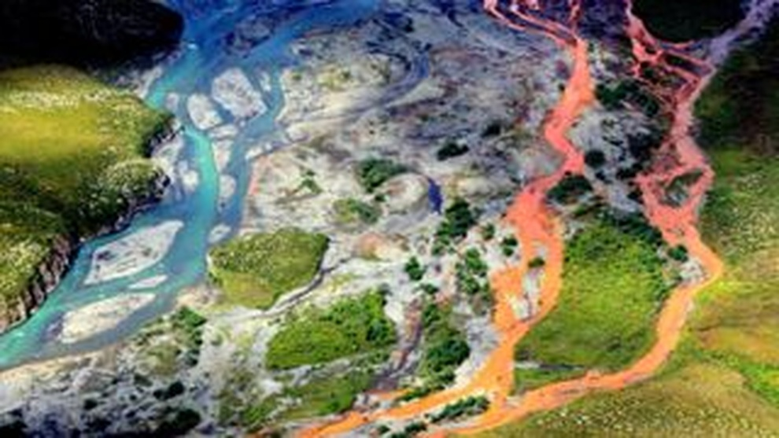

Các hình ảnh do vệ tinh chụp cho thấy các dòng sông bắt đầu đổi màu từ năm 2008 và đến năm 2018 thì một số con sông đã có màu cam rõ rệt.

Thật khó để xác định bao nhiêu kim loại đã hòa tan vào các nguồn nước này. Các nhà nghiên cứu đang có kế hoạch tiến hành xét nghiệm sâu hơn để xác định mức độ nghiêm trọng của tình trạng ô nhiễm ở đây. Tuy nhiên, họ cũng e ngại rằng tình trạng băng vĩnh cửu tan ngày càng nhiều do nhiệt độ tăng kỷ lục trong năm 2023 đã giải phóng thêm nhiều kim loại.

Với nền nhiệt tiếp tục tăng mạnh trong những thập kỷ tới, vấn đề ô nhiễm kim loại ở các nguồn nước sẽ càng nghiêm trọng hơn.

Giống như một vòng tròn luẩn quẩn, nước càng bị axit hóa thì càng làm kim loại giải phóng nhiều hơn. Việc băng vĩnh cửu tan chảy cũng làm tăng khả năng sinh ra thêm nhiều dòng suối và sông mới ở những nơi như Alaska. Điều này sẽ làm trầm trọng thêm vấn đề.

Còn rất nhiều tác động nặng nề khác là hậu quả của việc mất đi lớp băng vĩnh cửu, chẳng hạn như thêm nhiều khí nhà kính phát thải vào khí quyển, hay các vật liệu phóng xạ bị lộ ra và giải phóng vào không khí, các loại virus vốn bị vô hiệu dưới lớp băng sẽ "sống lại" có thể gây ra các đại dịch mới.